Unidad 10. Rectas, ángulos y movimientos
Tipos de líneas rectas
- Dibuja dos líneas rectas que sean secantes y perpendiculares.

- Dibuja dos rectas paralelas y una tercera secante oblicua con ellas.

- ¿Qué tipos de líneas aparecen en estos dibujos? Completa.

Recta, semirrecta y segmento
- Repasa con rojo las rectas, con verde las semirrectas y con azul los segmentos.

- Dibuja con la regla lo que se indica.

- Dos semirrectas cuyo origen esté en D.
- Dos segmentos que unan A con C y B con C.
A C
B
D

- Dibuja un segmento de 5 cm, otro de 3 cm y un tercero de 2 cm.

Posiciones de rectas y circunferencias
- Dibuja, con respecto a la circunferencia, las rectas que se indican.

- Recta secante de color verde.
- Recta exterior de color azul.
- Recta tangente de color rojo.

- Escribe cuál es la posición relativa de las siguientes circunferencias.

Simetrías y traslaciones
- Une las figuras que sean simétricas.

- Dibuja las figuras trasladadas 8 cuadrados a la derecha.

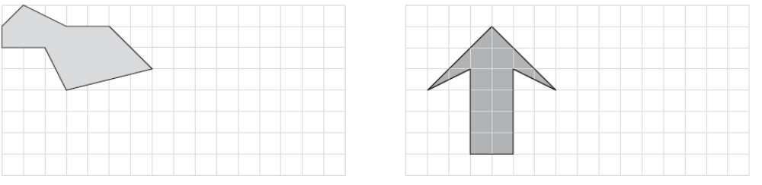

Ángulos y medidas
- Observa los ángulos interiores de estas figuras. Señala con rojo los ángulos agudos, con azul los obtusos y con verde los rectos.

- Dibuja, utilizando el transportador, cuatro ángulos con las siguientes medidas.

45º | 75º | 115º | 170º

Ángulos consecutivos, adyacentes y opuestos por el vértice
- Indica qué par de ángulos son adyacentes. Rodea la solución.

- Dibuja los ángulos que se indican en cada caso y completa las oraciones.

Adyacente Consecutivo Opuesto por el vértice

- Dos ángulos son adyacentes cuando son y suman

.

- Los ángulos consecutivos tienen

y .

- Los ángulos opuestos por el vértice están formados por

.
Giros con ángulos
- Dibuja la figura girada 90º en el sentido positivo.

- Indica los grados que ha girado cada figura, sabiendo que lo ha hecho en sentido negativo.

La luna ha girado .
El corazón ha girado .
La flecha ha girado .

Coordenadas cartesianas. Interpretación de planos
- Dibuja las coordenadas que se indican.

A (3, 1)
B (6, 3)
C (1, 3)
D (5, 4)
7
6
543
2
1

1 2 3 4 5 6 7

- ¿Cuáles son las coordenadas de los siguientes puntos?

A ( , )
B ( , )
C ( , )
D ( , )
7
6
543
2
1

A
B
C D
1 2 3 4 5 6 7

¡No hay problema!
Interpretar un mapa para resolver un problema

- Calcula la distancia que tiene que recorrer Luis para llegar al colegio.

40 m
50 m

Solución:

- ¿Qué camino es el más corto?

Solución:

